Til  Dato  Saksnummer  Innretning | Møte 4/22  31.08.2022  24/22  Drøfting
Fra  Saksbehandler | Espen Hetty Carlsen  Aleksander Skøyeneie og Sonja Turøy Brugman

Legemiddel grunndata – behov og omfang
Forslag til vedtak
NUFA drøftet saken og ba Direktoratet for e-helse ta med innspill gitt i møtet i det videre arbeidet med legemiddel grunndata.

Hensikt med saken
Orientere om arbeidet med å kartlegge og analysere helsesektorens samlede behov for strukturert legemiddelinformasjon, samt omfanget av informasjonen. Direktoratet ønsker NUFA sine innspill på behovene og forslaget til momenter for å avgrense omfanget av legemiddelinformasjonen som blir «legemiddel grunndata».
Bakgrunn
Det vises til sak 8-22 i NUFA den 27. januar 2022 der det ble orientert om oppdraget tildelt direktoratet. Innspillene NUFA ga er tatt med i arbeidet med oppdraget.
Dagens legemiddelinformasjonsgrunnlag (FEST), utviklet for å dekke behov i e-resept, er ikke tilstrekkelig i hverken innhold eller struktur til å fylle helsesektorens samlede behov for legemiddelinformasjon. En ny tjeneste (SAFEST), utviklet av Statens Legemiddelverk i samarbeid med de RHFene, er ment å dekke noen av spesialisthelsetjenestens behov, men ikke alle.
Statens legemiddelverk gjennomfører DELE-prosjektet, som skal samle FEST- og SAFEST-informasjon i dagens systemer i en ny plattform. DELE-plattformen vil være basert på ISO IDMP-standarden og vil gi muligheter for effektiv samhandling og tilkobling til felles informasjonskilder (SPOR) i det europeiske samarbeidet. DELE vil tilby sektoren strukturert, kvalitetssikret og oppdatert legemiddelinformasjon og vil muliggjøre nytt innhold og nye tjenester.
Dette er bakgrunnen for at HOD gav Direktoratet for e-helse dette oppdraget i tildelingsbrevet for 2022:
«Direktoratet skal utarbeide en oppdatert og forankret analyse av aktørenes samlede behov for en felles grunndatatjeneste for legemiddelinformasjon, og definere omfanget av legemiddelinformasjonen som må være konsistent, oppdatert, kvalitetssikret og tilgjengelig for sektoren. Oppdraget skal gjennomføres i samarbeid med Statens legemiddelverk, Norsk helsenett SF, Helsedirektoratet, Folkehelseinstituttet, de regionale helseforetakene og KS».

Metodikk og prosess
Oppdraget er todelt; 1) kartlegge og analyse av behov og 2) definere omfang av legemiddel grunndata.
For å kartlegge behovene, har det vært gjennomført fem workshops med aktørene nevnt i oppdraget, men også andre aktører i helsetjenesten som benytter legemiddelinformasjon. Alle har presentert sine behov for legemiddel grunndata for hverandre (figur 1). Aktørene ble bedt om å belyse følgende spørsmål i sine presentasjoner:
«Hva er deres behov for legemiddel grunndata og hvilke prosesser og funksjonalitet skal det understøtte. Konkretiser gjerne med eksempler.»
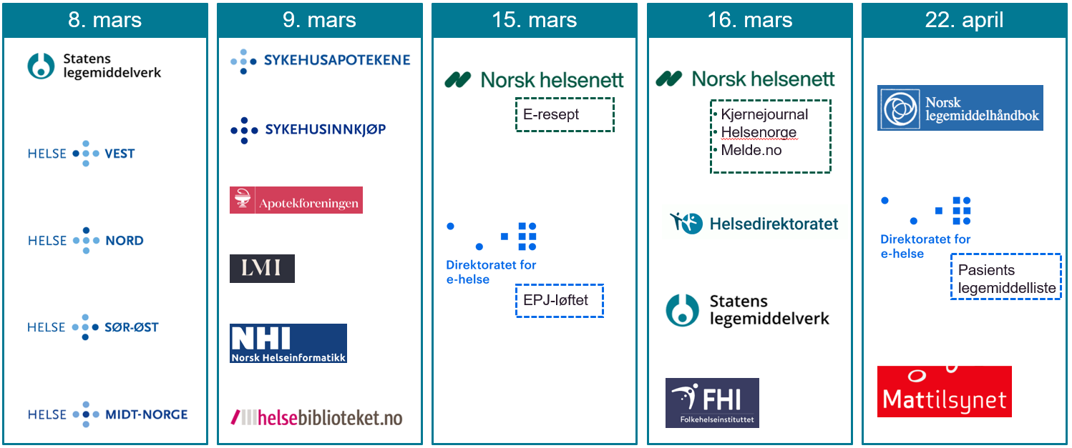
Figur 1 Aktører som har lagt frem behov for legemiddel grunndata
KS og kommunal sektor var forhindret fra å delta i workshopene. Kommunenes behov for legemiddel grunndata vil leveres som en delleveranse i tiltaket «Økt digitalisering av legemiddelhåndtering i kommunen» i regi av KS.
I etterkant av workshopene har direktoratet samlet og analysert behovene. Metodikken som er benyttet er illustrert i figur 2.
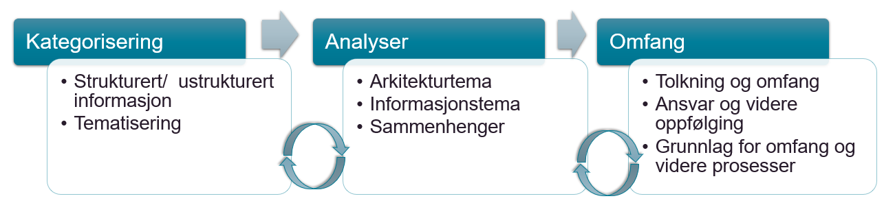
Figur 2 Metodikk for kategorisering og analyse av behov og omfang av legemiddel grunndata
Det har vært gjennomført 1:1-møter med aktørene for å gjøre nødvendige avklaringer og sikre en felles forståelse av behovene og våre analyser.
For å få det samlede behovet for legemiddel grunndata, har vi gått bredt ut i vår spørsmålsstillingen. Det har gjort at vi også har fått innspill på behov som går ut over oppdraget. Som et hjelpemiddel for å kategorisere behovene, har vi visualisert legemiddelinformasjonen i et «landskap» med utgangspunkt i dagens situasjon, figur 3. Vi vil forklare denne modellen i NUFA-møtet.
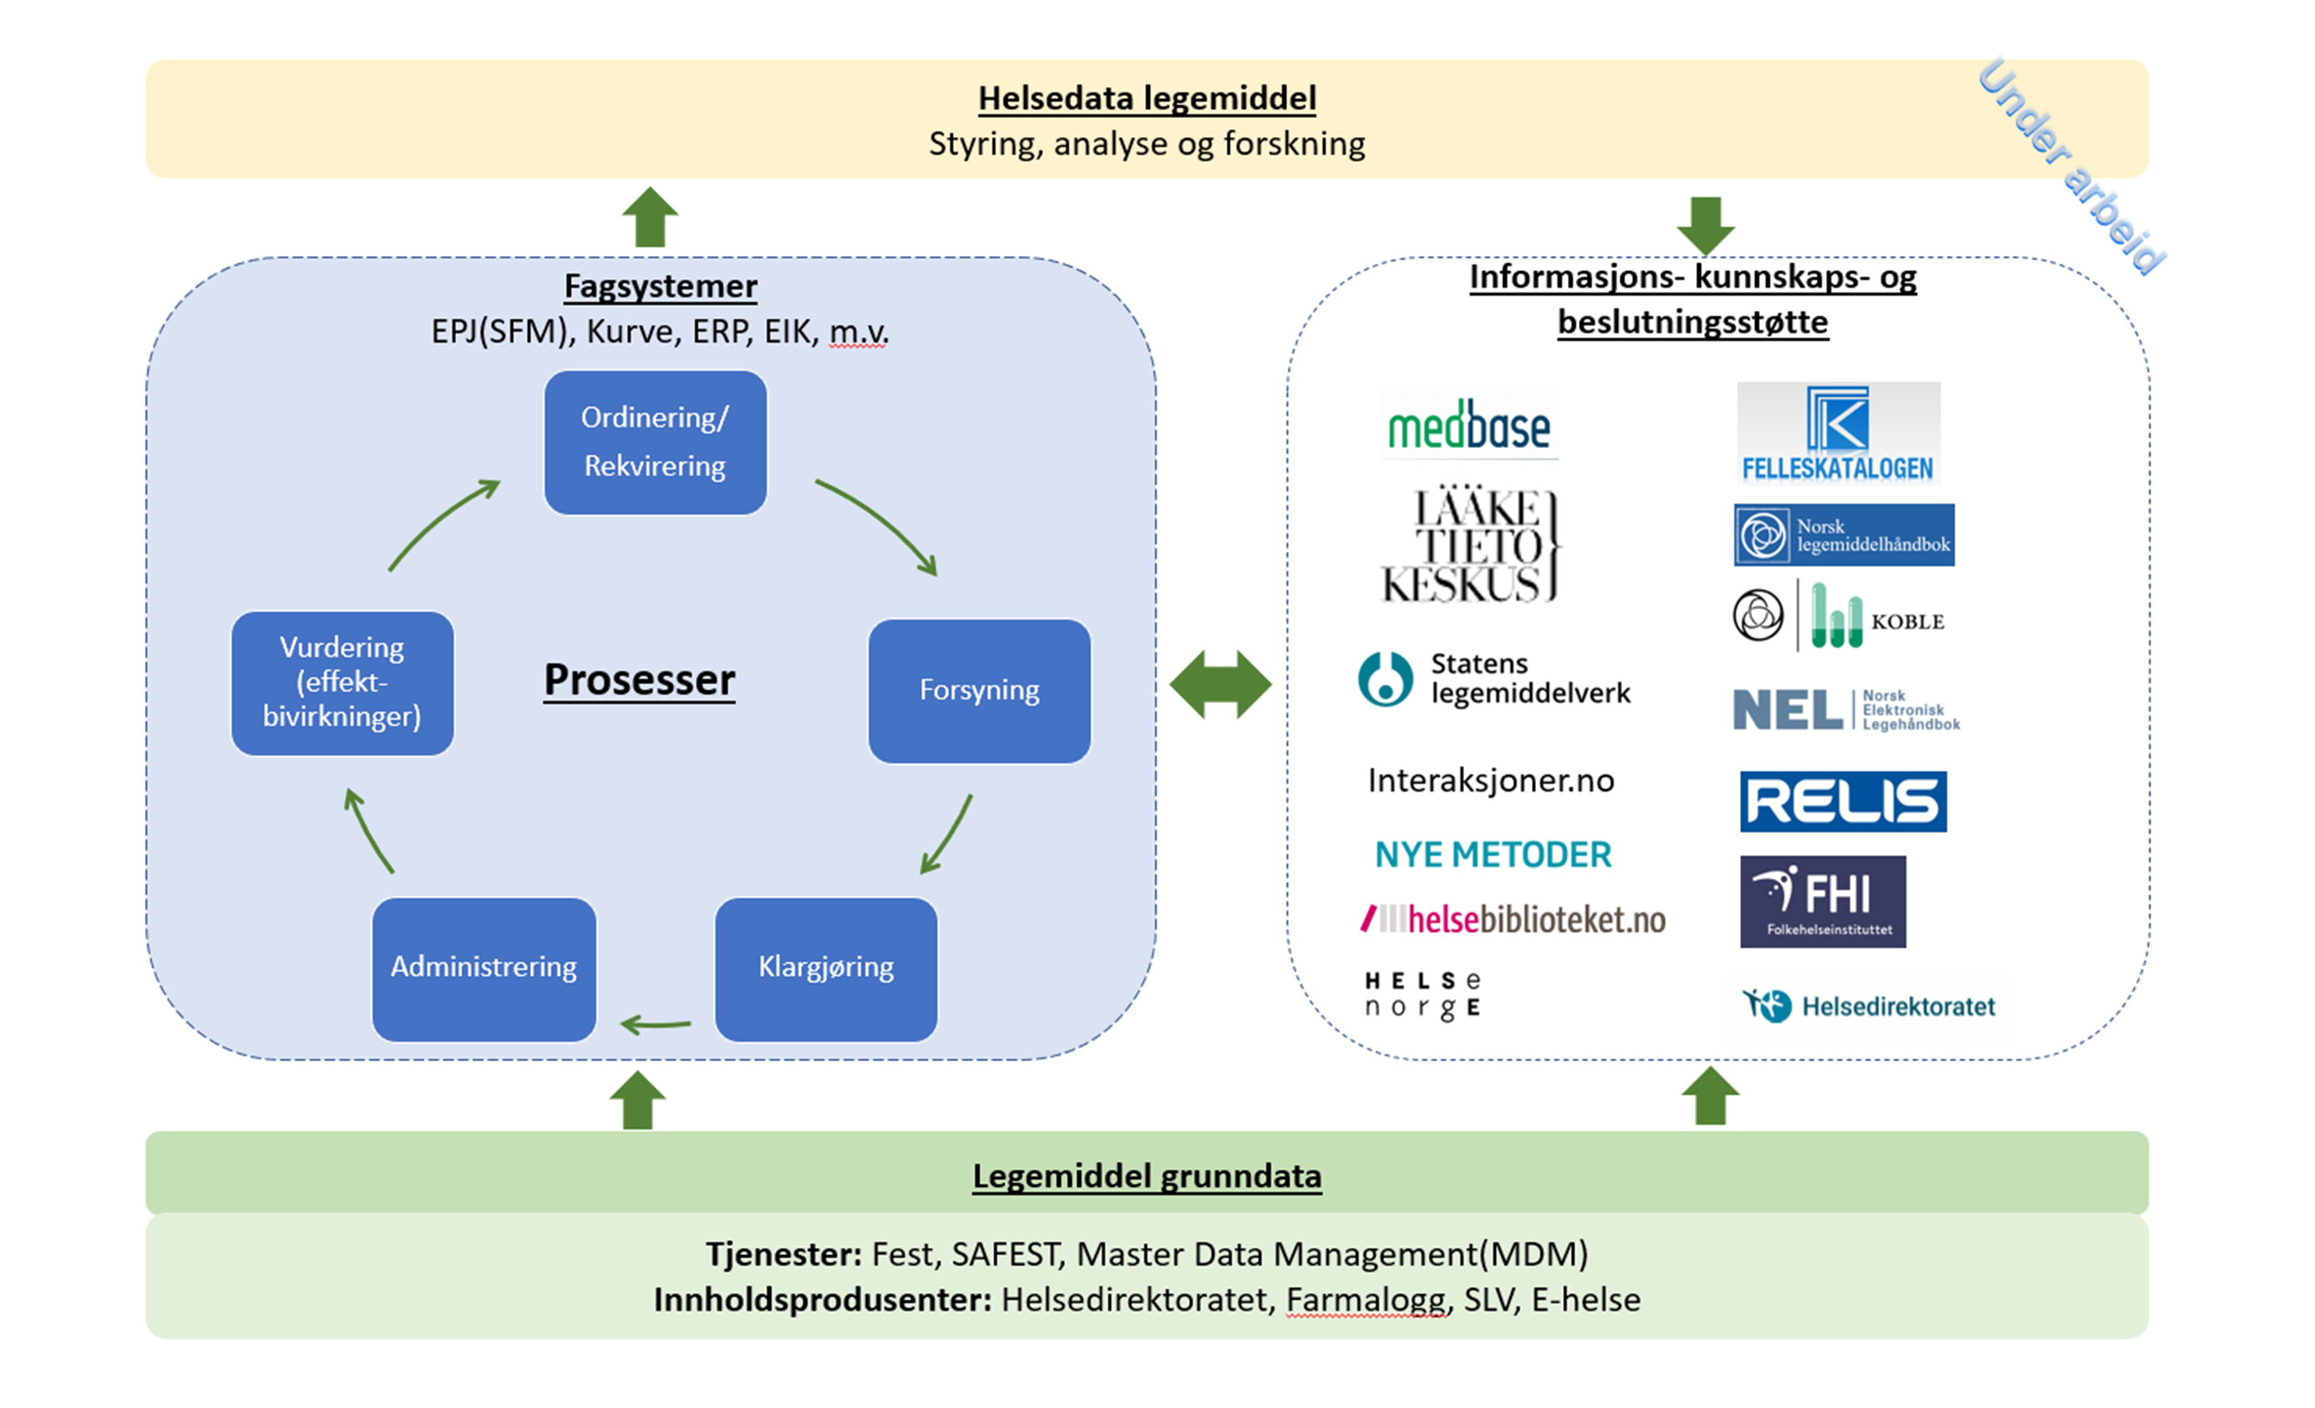
Figur 3 "Landskapet"

Behov - første del av oppdraget
Det er fremkommet behov for data som støtter de ulike arbeidsprosessene rundt legemidler i primær og spesialisthelsetjenesten f.eks. ordinasjon og forskrivning, klargjøring/utlevering og administrering. I tillegg er det behov for klinisk informasjon-, beslutning- og kunnskapsstøtte relatert til legemiddelbehandling.
I sum har direktoratet kategorisert rundt 40 innholdskategorier med behov (vedlegg 1), der flere kan tematiseres i underkategorier. I møtet vil vi nevne eksempler på hvilken funksjonalitet dataene kan understøtte. I tillegg er det identifisert flere arkitekturbehov knyttet til legemiddelområdet (vedlegg 2). Vi ønsker innspill fra NUFA på disse (både innhold- og arkitekturbehov).

Omfang – andre del av oppdraget
Med bakgrunn i kartleggingen, har direktoratet i samråd med Statens legemiddelverk og Helsedirektoratet foreslått et formål og omfang for å avgrense legemiddel grunndata.
Formålet med felles enhetlige, strukturerte og oppdaterte legemiddeldata er å
- understøtte arbeidsprosesser i helsetjenesten: ordinering/rekvirering, forsyning, klargjøring/utlevering, administrering, samt evaluering av effekt-bivirkninger (blå boks i figur 3)
- muliggjøre bedre samhandling mellom fagsystemer, på tvers av omsorgsnivå og nasjonale tjenester (grønne piler i figur 3)
- legge til rette for utvikling og bruk av tjenester/løsninger for informasjons-, kunnskaps- og beslutningsstøtte (hvit boks i figur 3)
- ivareta styring, analyse og forskning (gul boks i figur 3)
For at data skal bli en del av omfanget for legemiddel grunndata, er det foreslått å vurdere disse ut ifra følgende momenter:
- Data vil bidra til å fylle formålet
- Data beskriver egenskaper ved produktet eller egenskaper ved bruk av produktet
- Data er brutt ned i elementer slik at de kan brukes maskinelt til å understøtte formålet
- Data er eller skal bli en del av en standardisert informasjonsmodell
- Data har en autoritativ kilde som produserer, eier og forvalter data i henhold til nasjonale krav
- Dataen tilfredsstiller fairprinsippene
Vi ønsker innspill fra NUFA både på formål og omfang av legemiddel grunndata (vedlegg 3 og 4).
Videre saksprosess
Direktoratet legger opp til følgende prosess frem til leveransefrist 1.11. Som det fremgår av tidsplanen i figur 4. vil vi gjennomføre en oppsummerende workshop 27. september hvor alle som har lagt frem behov blir invitert. Direktoratet ønsker å foreslå at innholdet i rapporten til HOD i tillegg sendes på høring til sektoren.
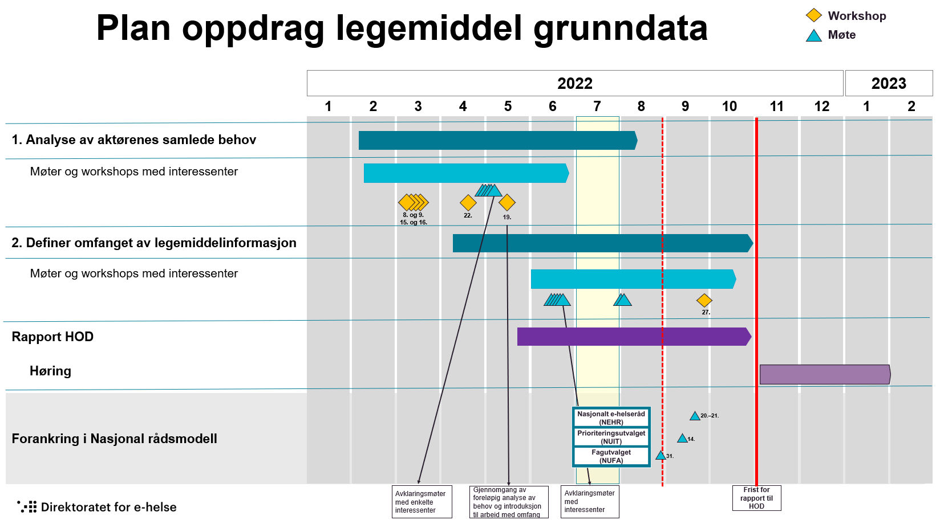
Figur 4 Plan for oppdrag legemiddel grunndata
Direktoratet for e-helse forventer at det, i samarbeid med helsesektoren, vil bli videre arbeid på dette området fremover. Endelig konkretisering av anbefalinger for videre arbeid er ikke ferdig. Det vil gjøres avklaringer på dette innen fristen for leveransen til HOD. I vedlegg 5 har er noen betraktninger for det videre arbeidet som vi ønsker å få NUFA sine innspill på.

Drøfting i NUFA
Direktoratet for e-helse ønsker NUFA sine innspill på følgende spørsmål:
- Har NUFA innspill til behovene som har fremkommet, og evt. et syn på prioritet innen behov?
- Har NUFA innspill til forslag til formål og omfang for å avgrense grunndata?
- Har NUFA innspill til prosess involvering, og er den dekkende for å avdekke behov?
- Har NUFA innspill til refleksjoner for det videre arbeidet?
Spørsmålene er utdypet i vedlegg 1-5.

Vedtak fra tidligere behandlinger i styringsmodellen
Sak | Tema |  | Vedtaksformulering
NUFA 8/22 | Temadag om legemiddelområdet | Tittel på saken var «Felles grunndata for legemiddelinformasjon» | NUFA tar saken til orientering

Drøfting - Vedlegg 1

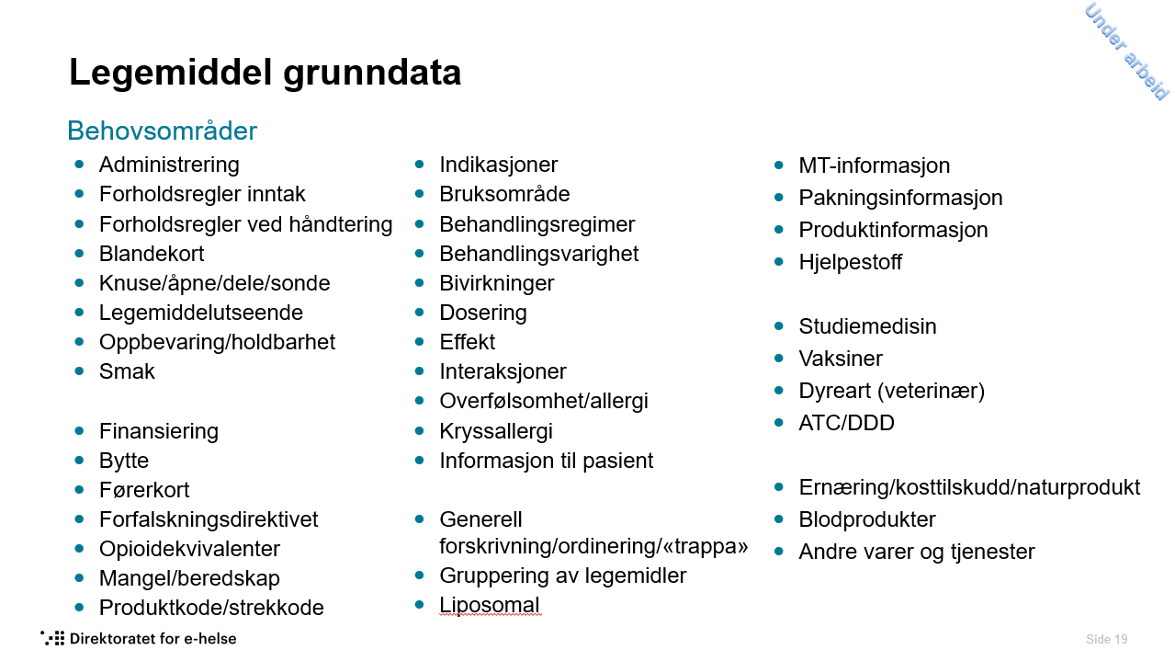

Drøfting - Vedlegg 2

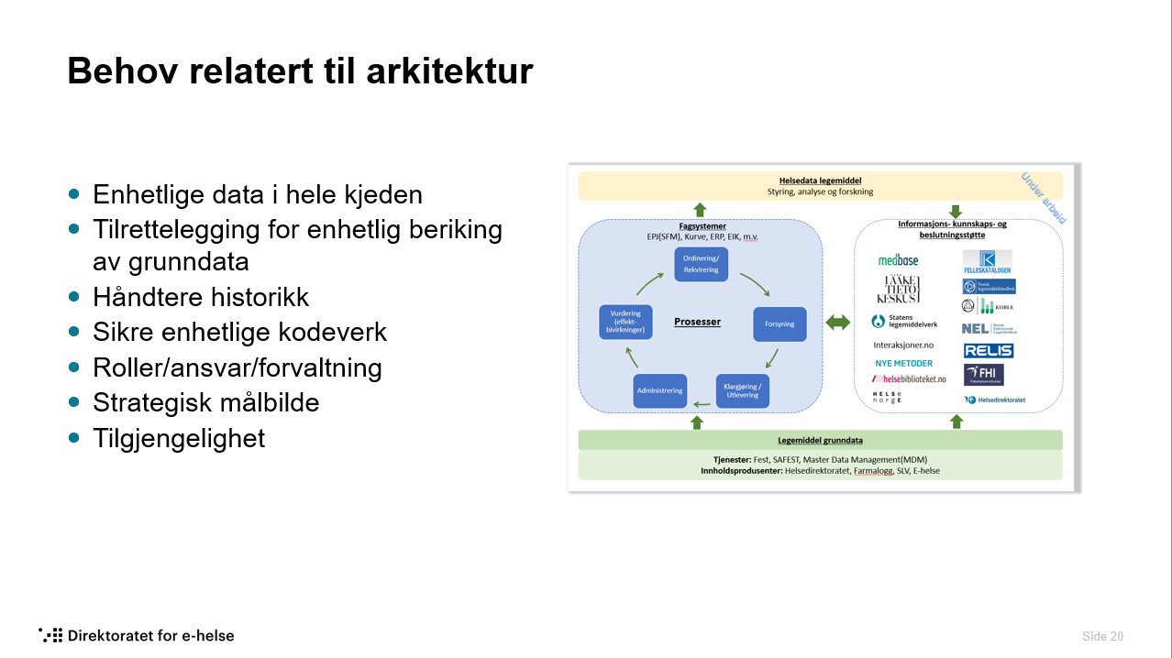

Drøfting – Vedlegg 3
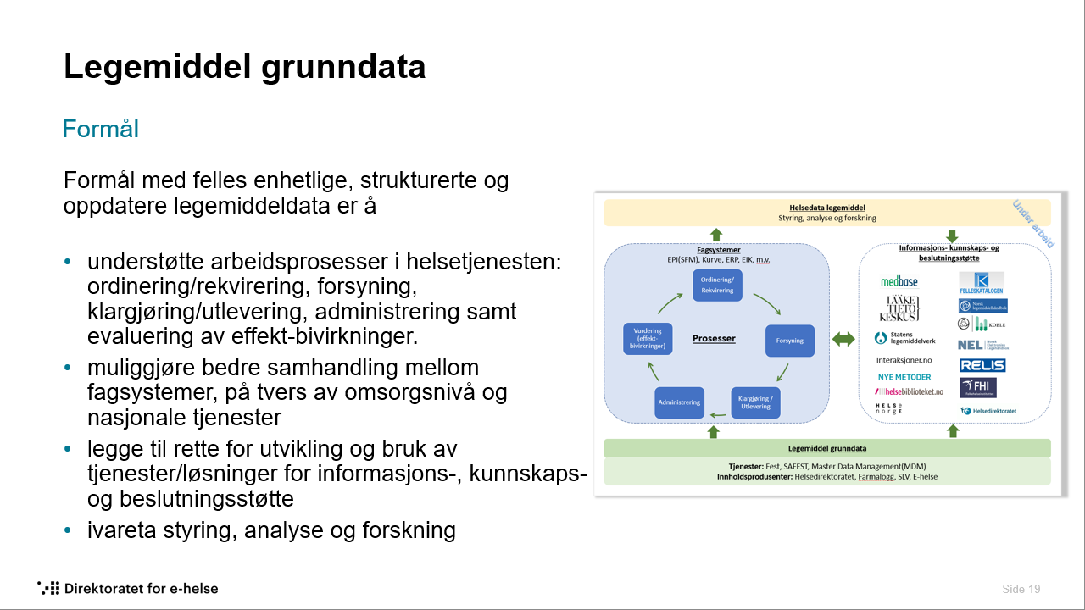

Drøfting - Vedlegg 4

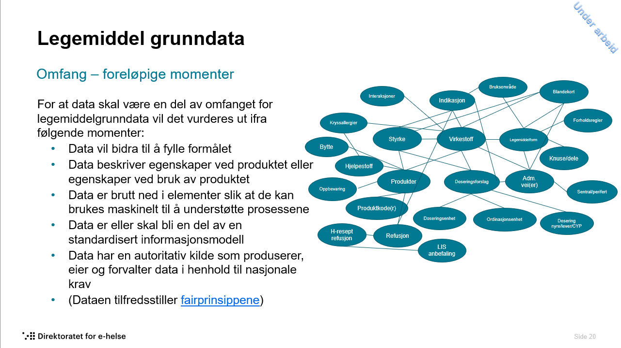

Drøfting - Vedlegg 5
